Класс Жгутиконосцы
Класс Жгутиконосцы (Flagellata) насчитывает около 6000—8000 представителей. Это наиболее древняя группа простейших. Отличаются от саркодовых постоянной формой тела. Обитают в морских и пресных водах.
Многие жгутиконосцы паразитируют в организмах различных животных. Хозяева паразитических форм жгутиковых разнообразны. Среди них встречаются беспозвоночные животные (чаще членистоногие, в том числе насекомые); особенно часто жгутиконосцы паразитируют в разных классах позвоночных (в том числе домашних животных и птицах).
Средой обитания паразитических форм жгутиконосцев могут быть различные органы: кишечный канал, кровяное русло, кожа, половые пути. Человек также является хозяином некоторых видов жгутиконосцев; среди них имеются весьма патогенные виды (трипанозомы, лейшмании, лямблии и др.), вызывающие тяжелые заболевания.
В отличие от фораминифер и радиолярий, в ископаемом виде жгутиконосцы почти неизвестны. Это объясняется отсутствием у подавляющего большинства их минерального скелета.
Характерная особенность всех представителей — наличие одного или более жгутиков, которые служат для передвижения.
Расположены они преимущественно на переднем конце клетки и представляют собой нитевидные выросты эктоплазмы. Внутри каждого жгутика проходят микрофибриллы, построенные из сократительных белков. Прикрепляется жгутик к базальному тельцу, расположенному в эктоплазме. Основание жгутика всегда связано с кинетосомой, выполняющей энергетическую функцию.
Тело жгутикового простейшего, помимо цитоплазматической мембраны, покрыто снаружи пелликулой — специальной периферической пленкой (производной эктоплазмы). Она и обеспечивает постоянство формы клетки.
Иногда между жгутиком и пелликулой проходит волнообразная цитоплазматическая перепонка — ундулирующая мембрана (специфическая органелла передвижения). Движения жгутика приводят мембрану в волнообразные колебания, которые передаются всей клетке.
Ряд жгутиковых имеет опорную органеллу — аксостиль, который в виде плотного тяжа проходит через всю клетку.
Как и все простейшие, жгутиконосцы имеют одно или несколько ядер.
Жгутиковые — гетеротрофы (питаются готовыми веществами). Некоторые способны также к автотрофному питанию и являются миксотрофами (например, эвглена). Для многих свободноживущих представителей характерно заглатывание комочков пищи (голозойное питание), которое происходит при помощи сокращений жгутика. У основания жгутика расположен клеточный рот (цистостома), за которым следует глотка. На ее внутреннем конце формируются пищеварительные вакуоли.
Дыхание эвглены такое же, как у амебы. Пигмент красного светочувствительного глазка (стигмы) — астаксантин — в растительном царстве не встречается. Размножение бесполое.
Размножение обычно бесполое, происходящее поперечным делением. Встречается и половой процесс в виде копуляции.
Типичным представителем свободноживущих жгутиковых является эвглена зеленая (Euglena viridis). Обитает в загрязненных прудах и лужах. Характерная особенность — наличие специального световоспринимающего органа (стигмы). Длина эвглены около 0,5 мм, форма тела овальная, задний конец заострен. Жгутик один, расположенный на переднем конце. Движение с помощью жгутика напоминает ввинчивание. Ядро находится ближе к заднему концу. Эвглена имеет признаки как растения, так и животного. На свету питание автотрофное за счет хлорофилла, в темноте — гетеротрофное. Такой смешанный тип питания называется миксотрофным.
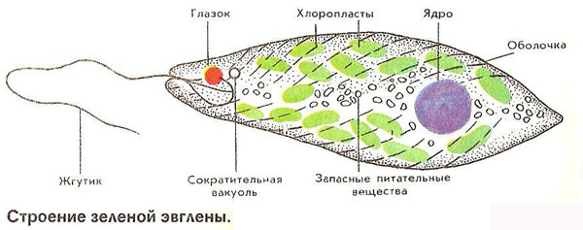
Ближайшими родственниками эвглены зелёной являются эвглена кровавая (Euglena sanguined) и эвглена снежная (Euglena nivalis). При массовом размножении этих видов наблюдается так называемое «цветение снега». Ещё Аристотель в IV веке до н. э. описал появление «кровавого» снега. Чарльз Дарвин наблюдал это явление во время путешествия на корабле «Бигль».
На территории России «цветение» снегов неоднократно наблюдалось на Кавказе, Урале, Камчатке и на некоторых островах в Арктике. Жгутиконосцы способны жить в снегах и льдах, в результате при массовом размножении жгутиковых снег приобретает ту окраску, которую имеет цитоплазма этих простейших. Известно зелёное, жёлтое, голубое и даже чёрное «цветение» снегов, однако чаще наблюдается красное, вызываемое большим количеством размножившихся эвглен — кровавой и снежной.
Особый интерес представляют колониальные жгутиковые — пандорина, эудорина и вольвокс. На их примере можно проследить историческое развитие полового процесса.
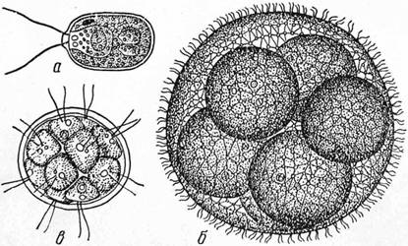Вольвокс

